Отчет об итогах реализации инициативного проекта
Реализация Проекта осуществлена в соответствии с порядком выдвижения, внесения, обсуждения, рассмотрения инициативных проектов, а также проведения их конкурсного отбора на территории Шпаковского муниципального округа Ставропольского края, утвержденным решением Думы Шпаковского муниципального округа Ставропольского края от 31.03.2021 № 136.

- Наименование инициативного проекта: «Устройство тротуара и парковочных мест по пер. Студенческому, х. Демино Шпаковского муниципального округа Ставропольского края» (далее — Проект).
Проект реализован на земельном участке с кадастровым номером 26:11:081401:5027, площадью 1691 кв. метров.

2. Работы проводились индивидуальным предпринимателем Халапян Корюн Юрикович. Проект реализован в полном объеме. В результате реализации Проекта созданы комфортные и безопасные условия для передвижения всех жителей хутора по указанному переулку.

3. Сведения о финансировании Проекта: (руб.)
Стоимость Проекта, всего | в том числе |  |  | Заключен контракт на сумму | Отклонение | Причины отклонения
Стоимость Проекта, всего | Бюджет МО | Иниц-ные платежи (граждане) | Иниц-ные платежи (юр.лиц, ИП) | Заключен контракт на сумму | Отклонение | Причины отклонения
1163470,00 | 1043470,00 | 60000,00 | 60000,00 | 750 438,15 | 413031,85 | экономия по результатам аукциона

4. Вклад индивидуальных предпринимателей и организаций в реализацию инициативного проекта в натуральной форме – 64 100,00 рублей.
№ | Наименование материалов | Единица измерения (кг., метр, и т.д.) | Количество | Цена за единицу (рубли) | Общая стоимость (рубли) (гр.4*гр.5)
ИП Мартиросян Н.А.
1. | Лопата штыковая, с черенком | шт. | 15 | 850 | 12750
2. | Лопата совковая, с черенком | шт. | 15 | 850 | 12750
3. | Шланг поливочный | метр | 100 | 100 | 10000
4. | Мешки для строительного мусора | шт. | 200 | 20 | 4000
5. | Венки для уборки | шт. | 20 | 500 | 10000
6. | Ведро строительное | шт. | 20 | 280 | 5600
7. | Перчатки строительные | шт. | 300 | 30 | 9000
Итого: |  |  |  |  | 64100
Всего вклад в натуральной форме: |  |  |  |  | 64100
Вклад индивидуальных предпринимателей и организаций в реализацию инициативного проекта в форме безвозмездного оказания услуг (выполнения работ) – 155 000,00 рублей.
№ | Вид работы | Единица измерения (метр² т.п.) | Объем работ | Цена за единицу (рубли) | Общая стоимость (рубли) (гр.4*гр.5)
ИП Шкода Д.А.
1. | Услуга экскаватора | час | 25 | 5000 | 125500
2. | Вывоз строительного мусора | м³ | 15 | 2000 | 30000
Итого: |  |  |  |  | 155000
Всего вклад безвозмездным оказанием услуг (выполнением работ): |  |  |  |  | 155000

5. Численность населения населенного пункта принявших трудовое участие в реализации Проекта: 35 человек.

ДО
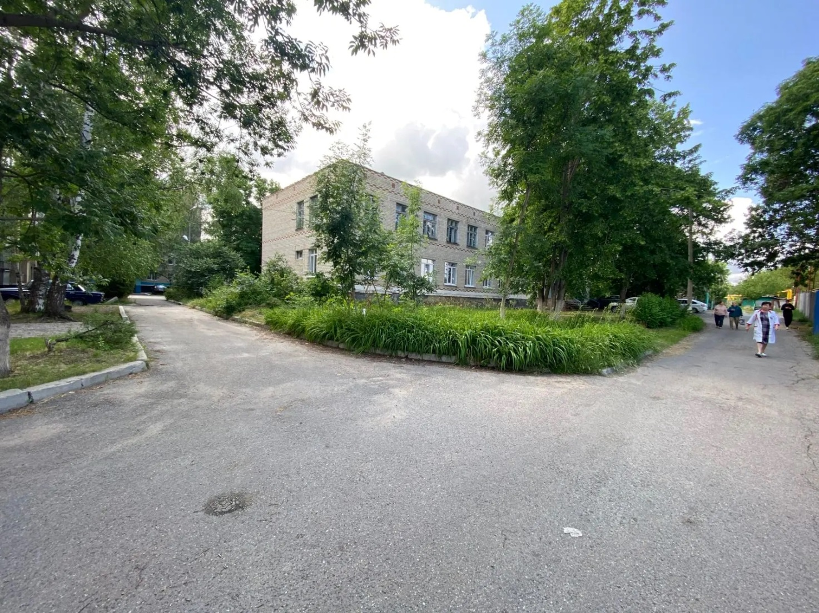

ПОСЛЕ
